День государственного флага России

Разноцветный флаг России –
Белый, синий, красный цвет.
Самый для меня красивый,
Краше флага в мире нет.
Честь и правда в этом флаге,
Кровь, пролитая в бою,
Смелость, доблесть и отвага,
Вера в Родину мою!

Стихи о флаге
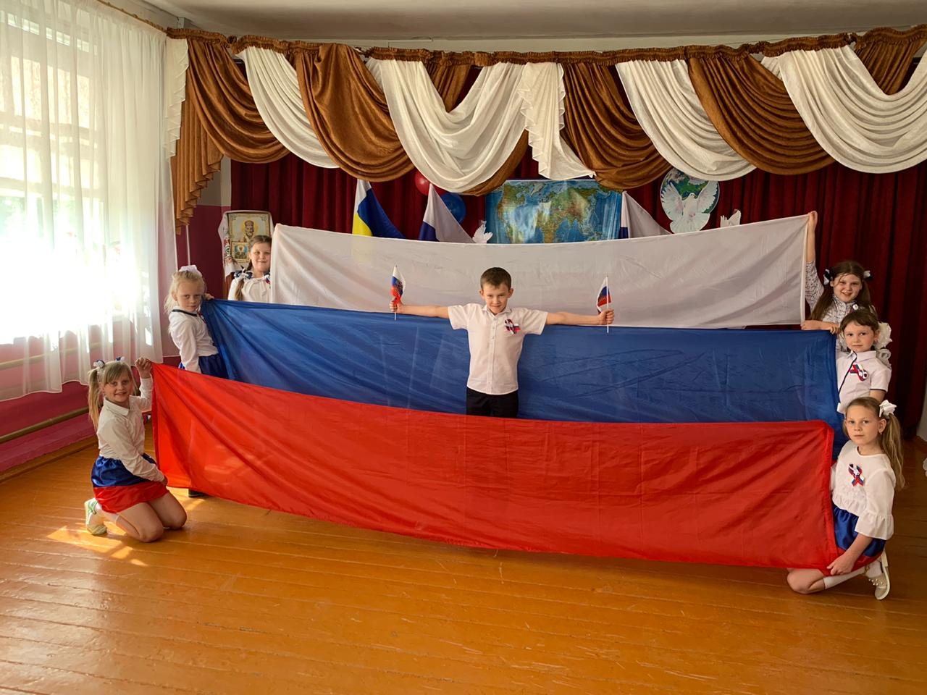
танцевальный коллектив «Капель»
обзор книжной выставки «Символы России»

распространение информационных буклетов «История флага России»

